Глава 2. Анализ кредитного портфеля банка ООО Русфинанс Банк

2.1. Общая характеристика деятельности ООО Русфинанс Банк

Русфинанс Банк — крупный коммерческий банк в России. Штаб-квартира — в Самаре. В настоящее время входит в группу Societe Generale. На территории России группа Русфинанс представлена в 68 регионах – от Калининграда до Владивостока. По данным ЦБ РФ, банк имеет 17 дополнительных офисов.

До 2006 года банк принадлежал самарской финансово-промышленной группе «CОК» и носил название «Промэк-Банк». Коммерческий Банк "Промэк-Банк" был зарегистрирован 12 мая 1992 года в городе Железнодорожный Московской области. Первоначальным собственником банка была Группа Компаний "Промэк" в которую входили фирмы и предприятия, занимавшиеся производством и продажей корпусной мебели, Страховая компания "Промэк-Полис", КИБ "Юникор-Банк" и пять физических лиц.

В начале своей работы "Промэк-Банк" ориентировался на обслуживание юридических лиц, в первую очередь тех, которые входили в группу "Промэк". Основными направлениями деятельности были кредитование и расчетно-кассовое обслуживание юридических лиц.

К более активным операциям банк приступил в 2000 году, после того, как был приобретен группой компаний "СОК" и сменил свое место нахождения. За пять лет, в течение которых банк был в составе группы "СОК", в его работе произошли существенные изменения. Прежде всего, изменилось основное направление деятельности. Во главу угла было поставлено оказание розничных банковских услуг (кредиты и депозиты) населению. Банк начал активно выдавать автомобильные кредиты, экспресс-кредиты, кредиты на потребительские цели и револьверные пластиковые карты. Кроме того, банк активно работал с вкладчиками, предлагая им самые разнообразные виды вкладов. Банк построил развитую региональную сеть.

Поворотным событием в истории банка стало заключение соглашения 27.03.2005 года финансовой компанией "Русфинанс" (входящей в Societe Generale Group) с группой компаний "СОК" о покупке 100 % долей в капитале КБ "Промэк-Банк".

Важным событием в деятельности банка стала смена его прежнего наименования на новое – "Русфинанс Банк" в феврале 2006 года.

В настоящее время банк специализируется на обслуживании физических лиц. Полное фирменное наименование Банка на русском языке: **Общество с**

**ограниченной ответственностью «Русфинанс Банк»**. Сокращенное фирменное наименование Банка на русском языке: **ООО** **«Русфинанс Банк»**.

Полное фирменное наименование Банка на английском языке: **Limited Liability Company Rusfinance Bank**.Сокращенное фирменное наименование Банка на английском языке: **LLC Rusfinance Bank.** Регистрационный номер - 1026300001991 (28.08.2002). Место нахождения - 443013, Самарская область, г. Самара, ул. Чернореченская, дом 42а, уставный капитал составляет 12 млрд. руб.

По итогам 2009 г. банк занял второе место по объему выданных автокредитов. Банк ООО «Русфинанс Банк» принимает участие в программе страхования вкладов и имеет все лицензии, необходимые для осуществления банковской деятельности.

Банк создан и осуществляет свою деятельность в соответствии с Гражданским кодексом Российской Федерации, Федеральным законом «Об обществах с ограниченной ответственностью», Федеральным законом

«О банках и банковской деятельности», нормативными актами Банка России и другими нормативными правовыми актами Российской Федерации, а также в соответствии с Уставом.

За время деятельности, руководство банка сумело эффективно поставить свою работу, умело управляя огромной, более чем восьмитысячной партнерской сетью. Региональные представительства банка Русфинанс, есть на территории всей страны, они представлены в 68 крупнейших округах и городах России: от Калининграда до Владивостока, с крупнейшими подразделениями Русфинансбанк Москва и Санкт Петербург.

В Челябинской области в систему ООО «Русфтнанс Банк» входит 5 офисов, расположенных в самом Челябинске и области.

Банк вправе осуществлять следующие банковские операции:

* привлечение денежных средств физических и юридических лиц во

вклады (до востребования и на определенный срок);

* размещение указанных в подпункте (а) настоящей статьи привлеченных средств от своего имени и за свой счет;
* открытие и ведение банковских счетов физических и юридических лиц;
* осуществление расчетов по поручению физических и юридических лиц, в том числе банков-корреспондентов, по их банковским счетам;
* инкассация денежных средств, векселей, платежных и расчетных документов и кассовое обслуживание физических и юридических лиц;
* купля-продажа иностранной валюты в наличной и безналичной формах;
* выдача банковских гарантий;
* осуществление переводов денежных средств по поручению физических

лиц без открытия банковских счетов (за исключением почтовых

переводов).

Банк, помимо перечисленных выше банковских операций, вправе

осуществлять следующие сделки:

* приобретение права требования от третьих лиц исполнения обязательств в денежной форме;
* выдачу поручительств за третьих лиц, предусматривающих исполнение

обязательств в денежной форме;

* доверительное управление денежными средствами и иным имуществом

по договору с физическими и юридическими лицами;

* предоставление в аренду физическим и юридическим лицам специальных помещений или находящихся в них сейфов для хранения документов и ценностей;
* лизинговые операции; и
* оказание консультационных и информационных услуг.

2.2. Анализ результатов финансово-хозяйственной деятельности ООО «Русфинанс Банк»

Анализ финансово-хозяйственной деятельности ООО Русфинанс Банк» проводился в динамике за 3 года по следующим направлениям: анализ динамики и структуры активов банка, анализ динамики и структуры пассивов банка, анализ финансового результата банка. Основным источником информации стала публикуемая финансовая отчетсность кредитной организации.

Данные о величине и структуре активов и пассивов банка ООО «Русфинанс Банк» представлены в Приложении 1-4.



Рис. 1. Динамика валюты баланса ООО Русфинанс Банк, тыс. руб.

В период с 2007г. по 2009г. наблюдается увеличение валюты баланса в 1,6 раз и составляет 75 854 502 тыс. руб., что является положительной тенденцией и свидетельствует об успешном развитии банка.

Пассив баланса в 2009г. увеличился за счет роста обязательств банка и капитала на 19 640 791 тыс. руб. и на 6 000 000 тыс. руб. соответственно (рис. 2).

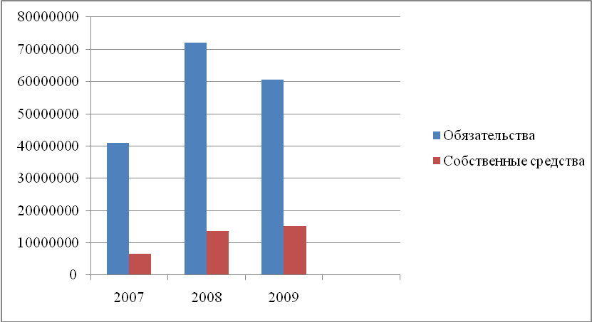

Рис. 2. Динамика величины пассива ООО Русфинанс Банк, тыс. руб.

За анализируемый период обязательства банка выросли на 19640791 тыс. руб. и составили 60 619 950 тыс. руб. Наибольший темп роста наблюдается по статье резервы на возможные потери, что вполне естественно в условиях экономического кризиса, по статье средства кредитных организаций и прочих обязательств. Резервы на возможные потери увеличились в 38,20 раза и составили в 2009г. 213 298 тыс. руб., средства кредитных организаций увеличились на 24 612 393 тыс. руб. и составили 47 094 266 тыс. руб., прочие обязательства увеличились в 2,97 раза и составили в 2009 г. 1 578 390 тыс. руб. По статьям выпущенные долговые обязательства и средства клиентов в 2009г наблюдается снижение. Выпущенные долговые обязательства уменьшились с 11 060 535 тыс. руб. в 2007 г. до 4 000 000 тыс. руб. в 2009г. Средства клиентов уменьшились на 166 575 тыс. руб. и составили в 2009 г. 6 733 996 тыс. руб. (рис. 3).

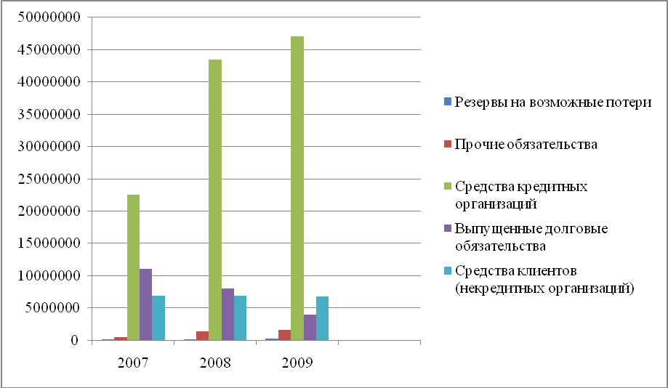

Рис. 3. Динамика обязательств ООО Русфинанс Банк, тыс. руб.

В 2007-2009 г. собственные средства банка выросли на 8 667 111 тыс. руб. или в 2,3 раза и составили 15 234 552 тыс. руб. Рост собственных средств в большей степени обусловлен ростом неиспользованной прибыли и резервного фонда. За анализируемый период неиспользованная прибыль увеличилась в 8,86 раз и составила 1 655 978 тыс. руб. Резервный фонд увеличился в 7,23 раза и составил 70 979 тыс. руб.

В структуре пассивов банка наибольший удельный вес принадлежит обязательствам банка, на долю которых в 2009 г. приходилось 79,92%. Обязательства банка представляют собой привлеченные средства банка. За анализируемый период происходит сокращение обязательств на 6,27% и увеличение собственных средств на 6,27%.

Обязательства банка – это совокупность средств других кредитных учреждений, средств клиентов, выпущенных банком долговых обязательств и прочих его обязательств. Рассмотрим более подробно структуру обязательств банка (таб. 1, рис. 4).

Таблица 1

Величина и структура обязательств ООО Русфинанс Банк

|  |  |  |  |  |  |  |  |
| --- | --- | --- | --- | --- | --- | --- | --- |
| Наименование статей | Значение, тыс. руб. | | | Темп роста, % | Удельный вес, % | | |
| 2007 | 2008 | 2009 | 2009/2007 | 2007 | 2008 | 2009 |
| Средства кредитных организаций | 22 481 873 | 43 499 380 | 47 094 266 | 209,48 | 54,86 | 60,44 | 77,69 |
| Средства клиентов (юридических лиц) | 6 900 571 | 6 862 327 | 6 733 996 | 97,59 | 16,84 | 9,54 | 11,11 |
| в том числе вклады физических лиц | 1 749 826 | 1 499 309 | 1 255 346 | 71,74 | 4,27 | 2,08 | 2,07 |
| Прочие обязательства | 11 596 715 | 21 599 632 | 6 791 688 | 58,57 | 28,30 | 30,02 | 11,20 |
| **Всего обязательств** | **40 979 159** | **71 961 339** | **60 619 950** | **147,93** | **100** | **100** | **100** |

Из таблицы видно, что в 20007-2009 гг. средства кредитных организаций увеличились в 2,09 раза и составили 47 094 266 тыс. руб. Удельный вес средств кредитных организаций в общей структуре обязательств увеличился на 22,83% пункта и составил 77,69%. Средства клиентов за рассматриваемый период уменьшились на 5,73% пункта. На их долю приходится 11,11%, что составляет 6733996 тыс. руб. Доля вкладов физических лиц совсем не значительная и составляет 2,07% или 1 255 346 тыс. руб.

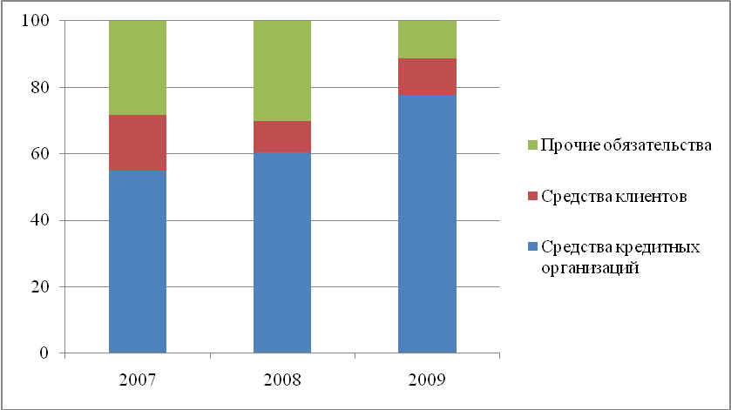

Рис. 4. Долевая структура обязательств ООО Русфинанс Банк, %

Собственный капитал банка – это источник его финансовых ресурсов. Рассмотрим более подробно структуру собственных средств банка (таб. 2, рис.5).

Таблица 2

Структура собственных средств ООО Русфинанс Банк»,%

|  |  |  |  |  |  |  |  |
| --- | --- | --- | --- | --- | --- | --- | --- |
| Наименование статей | Значение, тыс. руб. | | | Темп роста, % | Удельный вес, % | | |
| 2007 | 2008 | 2009 | 2009/2007 | 2007 | 2008 | 2009 |
| Средства акционеров (участников) | 6 016 960 | 12 016 960 | 12 016 960 | 199,72 | 91,62 | 88,36 | 78,88 |
| Прибыль | 478 512 | 1 499 642 | 3 095 812 | 646,97 | 7,29 | 11,03 | 20,32 |
| Прочие источники | 71 969 | 82 881 | 121 780 | 169,21 | 1,09 | 0,61 | 0,80 |
| **Всего собственных средств** | 6 567 441 | 13 599 483 | 15 234 552 | 231,97 | 100 | 100 | 100 |

Из таблицы видно, что в 2007-2009 гг. в структуре собственных средств преобладают средства акционеров. В период с 2007г. по 2009г. средства акционеров уменьшились на 6 000 000 тыс. руб. и составили 12016960 тыс. руб.

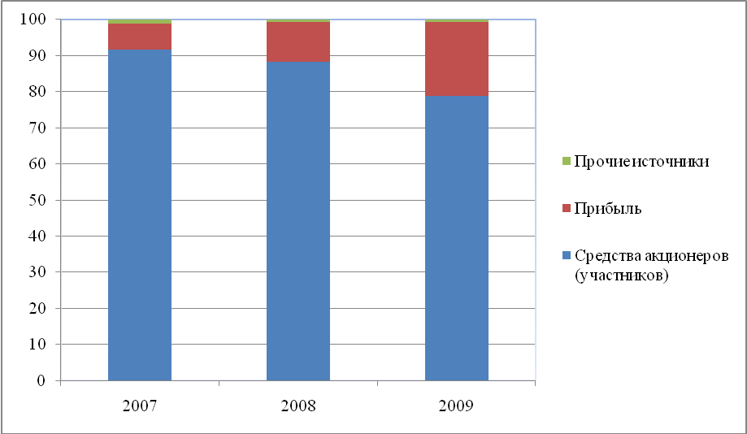

Рис. 5. Структура собственных средств ООО Русфинанс Банк, %

Удельный вес средств акционеров в рассматриваемом периоде уменьшался и составил в 2009 г. 78,88%. Вторым наиболее значимым источником собственных средств банка является прибыль. В 2007-2009гг. она увеличилась на 2 617 300 тыс. руб. и составила 3095812 тыс. руб. удельный вес прибыли в общей структуре собственных средств составляет в 2009 г. 20,32%. Доля прочих собственных средств невелика и изменяется от 1,09% до 0,80% в 2007-2009 гг. соответственно.

Рост активов в 2007-2009гг. обусловлен преимущественно за счет роста чистой ссудной задолженности, которая увеличилась на 28 402 849 тыс. руб. и составила в 2009 г. 73 363 630 тыс. руб. также за анализируемый период произошло значительное увеличение по статьям- денежные средства и основные средства. За 2007-2009 гг. их размер увеличился в 1,76 и 1,46 раза. Прочие активы за анализируемый период увеличились на 182 749 тыс. руб. и составили в 2009г. 894 410 тыс. руб. По всем остальным статьям актива произошло значительное сокращение.

Рассмотрим динамику и структуру активов ООО Русфинанс Банк (таб. 3, рис. 6).

Таблица 3

Величина и структура активов ООО Русфинанс Банк

|  |  |  |  |  |  |  |  |
| --- | --- | --- | --- | --- | --- | --- | --- |
| Наименование статей | Значение, тыс. руб. | | | Темп роста, % | Удельный вес, % | | |
| 2007 | 2008 | 2009 | 2009/2007 | 2007 | 2008 | 2009 |
| Чистая ссудная задолженность | 44 960 781 | 81 955 748 | 73 363 630 | 163,17 | 94,56 | 95,79 | 96,72 |
| Прочие активы | 2 585 819 | 3 605 074 | 2 490 863 | 80,86 | 5,44 | 4,21 | 3,28 |
| Всего активов | 47 546 600 | 85 560 822 | 75 854 502 | 159,54 | 100 | 100 | 100 |

В 2007-2009 гг. в структуре активов преобладает чистая ссудная задолженность. За рассматриваемый период ее доля увеличилась на 2,16% пункта и составила в 2009 г. 96,72%. В денежном выражении чистая ссудная задолженность увеличилась на 28 402 849 тыс. руб. или в 1,6 раз и составила в 2009 г. 73 363 630 тыс. руб.

Доля прочих активов незначительна и колеблется от 5,44% до 3,28% соответственно.

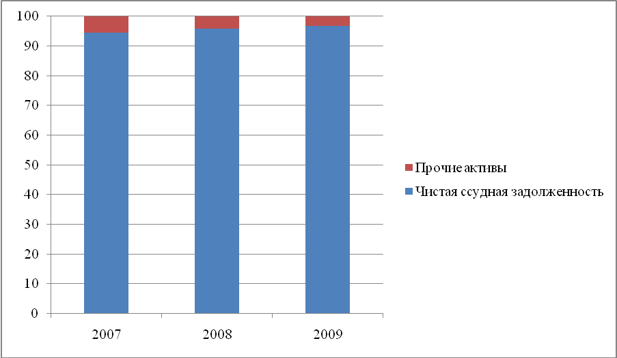

Рис. 6. Структура активов ООО Русфинанс Банк, %

По экономическому содержанию все активы банка можно разделить на работающие и неработающие. Под работающими принято понимать те, которые способны приносить доход банку. Структура активов с позиции их участия в формировании дохода представлена ниже (таб. 4., рис. 7).

Таблица 4

Величина и структура активов по экономическому содержанию

|  |  |  |  |  |  |  |  |
| --- | --- | --- | --- | --- | --- | --- | --- |
| Наименование статей | Значение, тыс. руб. | | | Темп роста, % | Удельный вес, % | | |
| 2007 | 2008 | 2009 | 2009/2007 | 2007 | 2008 | 2009 |
| Работающие активы | 45 169 796 | 82 107 090 | 73 427 068 | 162,56 | 95,00 | 95,96 | 96,80 |
| Неработающие активы (ликвидные неработающие и иммобилизованные активы) | 1 665 143 | 1 925 371 | 1 533 024 | 92,07 | 3,50 | 2,25 | 2,02 |
| Прочие активы | 711 661 | 1 528 361 | 894 410 | 126,68 | 1,50 | 1,79 | 1,18 |
| **Всего активов** | 47 546 600 | 85 560 822 | 75 854 502 | 159,54 | 100 | 100 | 100 |

Работающие активы за рассматриваемый период значительно превосходят неработающие, что является положительной тенденцией, т.к. чем выше доля активов, приносящих доход, тем больше доход и прибыль банка. Работающие активы в период с 2007 г. по 2009 г. выросли на 20 257 272 тыс. руб. и составили в 2009 г. 73 427 068 тыс. руб. Их доля составила в 2009 г. 96,80%. Доля же неработающих активов наоборот сократилась и составила в 2009 г. 2,02%.

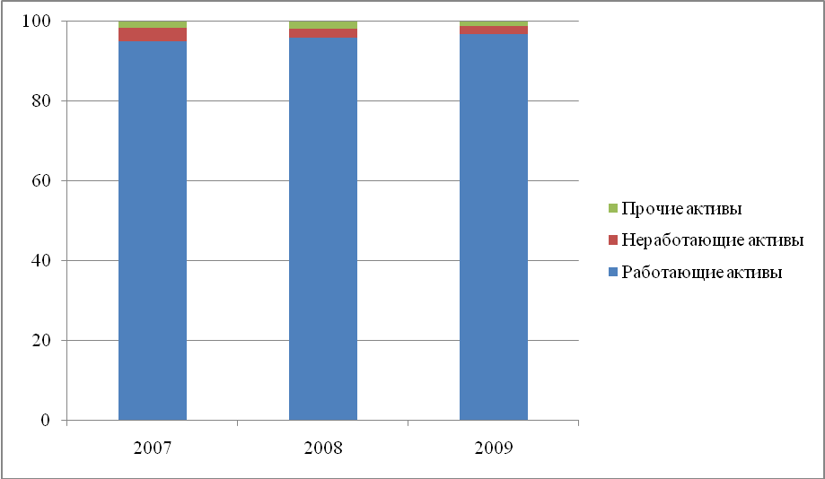

Рис. 7. Структура активов по экономическому содержанию, %

Величина и динамика прибыли ООО Русфинанс Банк за 2007-2009 гг. представлена ниже (таб. 5, рис.8).

Таблица 5

Финансовый результат деятельности ООО Русфининс Банк

|  |  |  |  |  |  |  |
| --- | --- | --- | --- | --- | --- | --- |
| Наименование статей | Значение, тыс. руб. | | | Темп роста, % | | |
| 2007 | 2008 | 2009 | 2008/2007 | 2009/2008 | 2009/2007 |
| Прибыль до налогообложения | 502 532 | 1 489 266 | 2 366 794 | 296,35 | 158,92 | 470,97 |
| Чистая прибыль | 186 924 | 1 036 353 | 1 655 978 | 554,42 | 159,79 | 885,91 |
| Удельный вес чистой прибыли в балансовой, % | 37,20 | 69,59 | 69,97 | - | - | - |

В 2007-2009 гг. банк осуществлял свою деятельность с прибылью. За рассматриваемый период прибыль до налогообложения увеличилась в 4,7 раз и составила в 2009 г. 2 366 794 тыс. руб. Чистая прибыль увеличилась в 8,86 раз и составила в 2009 г. 1 655 978 тыс. руб. Доля чистой прибыли в балансовой увеличилась на 32,77% пункта и составила в 2009 г. 69,97%.

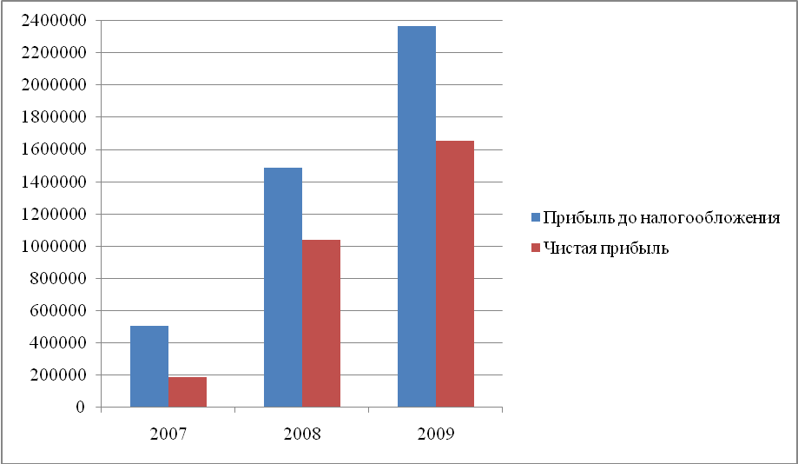

Рис. 8. Динамика прибыли ООО Русфинанс Банк, тыс. руб.

По итогам проведенного анализа результатов финансово-хозяйственной деятельности банка ООО Русфинанс Банк можно выделить следующие положительные и отрицательные тенденции в развитии банка.

К позитивным тенденциям относится, во-первых, рост валюты баланса, который за рассматриваемый период увеличился на 28 307 902 тыс. руб. и составил в 2009 г. 75 854 502 тыс. руб. Во-вторых, наблюдается увеличение доли чистой ссудной задолженности в структуре активов с 94,56% в 2007г. до 96,72% в 2009 г. в абсолютном выражении чистая ссудная задолженность увеличилась на 28 402 849 тыс. руб. и составила в 2009 г. 73 363 63 тыс. руб. В-третьих, за весь рассматриваемый период банк осуществлял свою деятельность с прибылью. При этом балансовая прибыль до налогообложения и чистая прибыль увеличились в 4,7 и 8,86 раз соответственно.

К негативным тенденциям относится сокращение темпов роста по большинству статей баланса, что является следствием мирового финансового кризиса.

2.3. Анализ кредитного портфеля ООО Русфинанс Банк

Основным направлением деятельности банка ООО «Русфинанс Банк» является кредитование клиентов. Рассмотрим подробнее кредитный портфель банка.

Таблица 7

Динамика кредитного портфеля ООО Русфинанс Банк по срокам кредитования

|  |  |  |  |  |  |  |  |
| --- | --- | --- | --- | --- | --- | --- | --- |
| Наименование | Значение, тыс. руб. | | | Темп роста, % | Удельный вес, % | | |
| 2007 | 2008 | 2009 | 2009/2007 | 2007 | 2008 | 2009 |
| до востребования ( в т.ч. «овердрафт») | 201 866 | 38 091 | 22 | 0,01 | 0,46 | 0,05 | 0,00003 |
| до 30 дней | 760 000 | 650 000 | 1 000 000 | 131,58 | 1,74 | 0,80 | 1,30 |
| 31-90 дней | 39 182 | 1 952 433 | 77 459 | 197,69 | 0,09 | 2,39 | 0,10 |
| 91-180 дней | 936 734 | 733 127 | 732 162 | 78,16 | 2,15 | 0,90 | 0,95 |
| 181-1 год | 5 970 955 | 4 183 301 | 5 249 532 | 87,92 | 13,69 | 5,13 | 6,80 |
| 1-3 года | 10 013 231 | 17 913 618 | 18 117 771 | 180,94 | 22,96 | 21,97 | 23,48 |
| свыше 3 лет | 25 686 178 | 56 053 383 | 51 991 630 | 202,41 | 58,90 | 68,76 | 67,37 |
| Всего кредитов | 43 608 146 | 81 523 953 | 77 168 554 | 176,96 | 100 | 100 | 100 |

В 2007-2009 гг. наблюдается уменьшение кредитного портфеля по срокам кредитования на 91-180 дней и 181-1 год. По всем остальным же срокам кредитования наблюдается рост. Наиболее востребованы были кредиты сроком на 31-90 дней и свыше 3 лет. Величина ссудной задолженности по кредитам сроком на 31-90 дней увеличилась 97,69% и составила 77 459 тыс. руб. Ссудная задолженность по кредитам сроком свыше 3 лет увеличилась в 2 раза и составила 51 991 630 тыс. руб. В 2007-2009 гг.

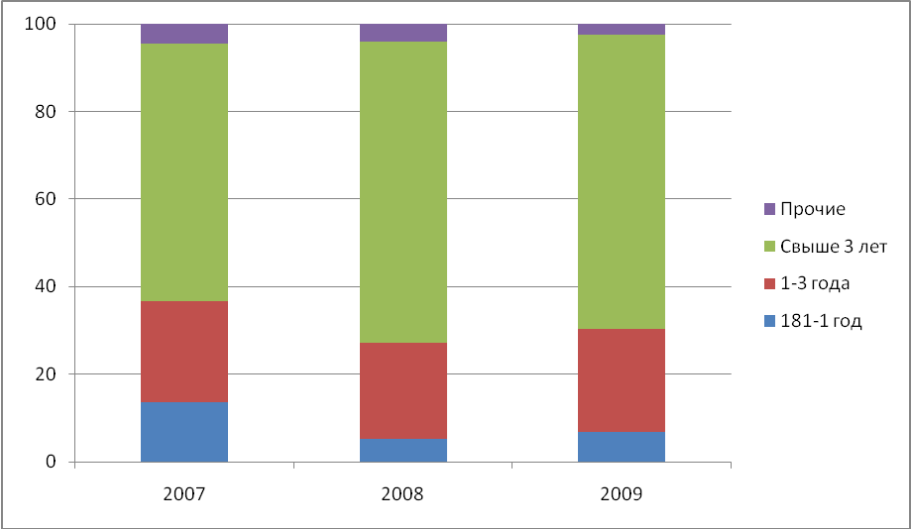

Рис. 9. Структура кредитного портфеля ООО Русфинанс Банк по срокам кредитования, %

В общей структуре ссудной задолженности преобладают кредиты сроком свыше 3 лет. В 2007-2009 гг. их доля увеличилась на 8,47% пунктов и составила 67,37%. Удельный вес кредитов сроком от 1 -3 лет увеличился с 21,97% в 2007 г. до 23,48% в 2009 г.

Динамика и структура кредитного портфеля ООО Русфинанс Банк по субъектам кредитования представлена ниже (таб. 8, рис. 10).

Таблица 8

Динамика и структура кредитного портфеля по субъектам кредитования

|  |  |  |  |  |  |  |  |
| --- | --- | --- | --- | --- | --- | --- | --- |
| Наименование | Значение, тыс. руб. | | | Темп роста, % | Удельный вес, % | | |
| 2007 | 2008 | 2009 | 2009/2007 | 2007 | 2008 | 2009 |
| Юридические лица | 813 790 | 3 081 536 | 1 247 182 | 153,26 | 1,81 | 3,76 | 1,7 |
| Физические лица | 44 146 991 | 78 874 212 | 72 116 448 | 163,36 | 98,19 | 96,24 | 98,30 |
| Всего кредитов | 44 960 781 | 81 955 748 | 73 363 630 | 163,17 | 100 | 100 | 100 |

За рассматриваемый период наблюдается рост ссудных активов по всем категориям заемщиков. Наибольший темп роста был свойственен физическим лицам. Кредиты, предоставленные физическим лицам увеличились на 63,36% и составили в 2009 г. 72 116 448 тыс. руб.

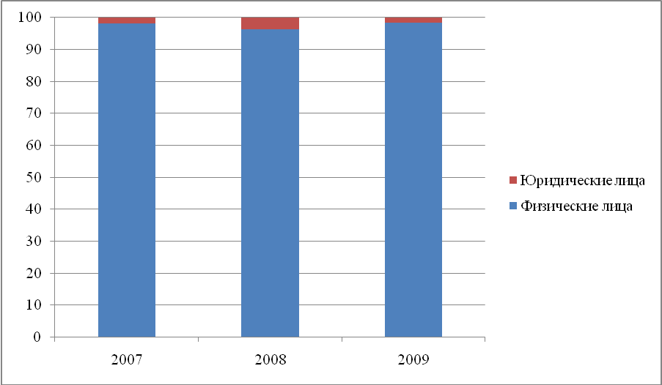

Рис. 10. Структура кредитного портфеля ООО Русфинанс Банк,%

В структуре кредитного портфеля банка наибольший удельный вес занимают ссуды, выданные физическим лицам. Их удельный вес увеличился на 0,11% пункта и составил в 2009 г. 98,30%. Доля кредитов, выданных юридическим лицам незначительна, наблюдается ее снижение с 1,81% в 2007 г. до 1,7% в 2009 г.

Рассмотрим подробнее динамику и структуру самого значимого для банка кредитного портфеля – физические лица (таб. 9).

Можно выделить следующие направления кредитования физических лиц - автокредитование, потребительские кредиты и кредитные карты.

Таблица 9

Динамика и структура кредитного портфеля физических лиц ООО Русфинанс Банк

|  |  |  |  |  |  |  |  |
| --- | --- | --- | --- | --- | --- | --- | --- |
| Наименование | Значение, тыс. руб. | | | Темп роста, % | Удельный вес, % | | |
| 2007 | 2008 | 2009 | 2009/2007 | 2007 | 2008 | 2009 |
| Автокредиты | 32 990 511 | 65 575 512 | 60 151 832 | 182,33 | 77,05 | 83,58 | 79,30 |
| Потребительские кредиты | 9 509 659 | 11 651 069 | 14 791 433 | 102,90 | 22,21 | 14,85 | 19,50 |
| Кредитные карты | 316 846 | 1 231 797 | 910 242 | 287,28 | 0,74 | 1,57 | 1,20 |
| Всего кредитов физических лиц | 42 817 016 | 78 458 378 | 75 853 507 | 177,16 | 100 | 100 | 100 |

По данным из таблицы видно, что по всем видам кредитов происходит увеличение ссудной задолженности банка. Наибольший темпы роста отмечались по кредитным картам и автокредитам. Кредитные карты увеличились в 2,87 раза и в 2009 г. составили 910 242 тыс. руб. Автокредиты в 2009 г. составили 60 151 832 тыс. руб., что в 1,82 раза больше, чем в 2007 г. Наименьший темп роста был свойственен потребительским кредитам, которые увеличились в 1,56 раз. и в 2009 г. составили 14 791 433 тыс. руб.

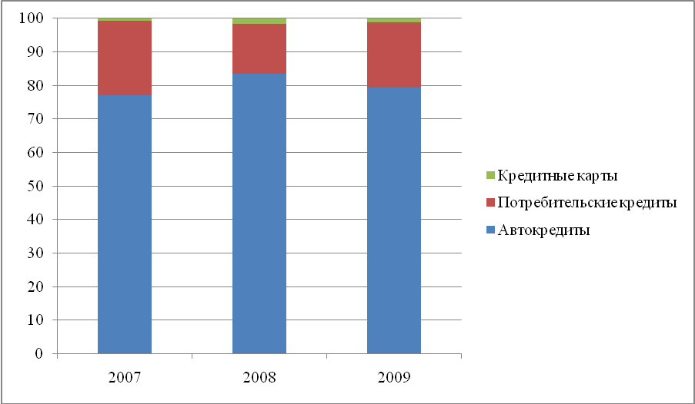

Рис. 11. Структура кредитного портфеля физических лиц ООО Русфинанс Банк, %

В 2007г. основным направлением кредитования физических лиц было автокредитование, на долю которого приходилось 77,05%. В 2009 гг. доля автокредитов увеличилась до 79,30%. Динамика объемов автокредитов представлена в таб. 10.

По итогам 2009 г. банк ООО Русфинанс Банк занимал второе место по объему выданных автокредитов. В 2009 г. банк выдал 82 тыс. автокредитов на сумму 24,57 млрд. руб. Однако в 2009 г. объемы выдачи автокредитов снизились на 56,49% по сравнению с 2008 г., что связано с ухудшением макроэкономической ситуации и как следствие ужесточением требований к потенциальному заемщику.

Таблица 10

Динамика объемов автокредитов банка ООО Русфинанс Банк

|  |  |  |  |  |  |  |
| --- | --- | --- | --- | --- | --- | --- |
| Наименование | Значение, тыс. руб. | | | Темп роста, % | | |
| 2007 | 2008 | 2009 | 2007 | 2008 | 2009 |
| Автокредиты, тыс. руб | 34 007 400 | 56 455 512 | 24 565 841 | 166,01 | 43,51 | 72,24 |
| Автокредиты, шт | 132 975 | 184 517 | 82 096 | 138,76 | 44,49 | 61,74 |

На сегодняшний день банк предлагает следующие программы автокредитования:

1. программа « Движ’ОК» дает возможность клиенту приобрести иностранный автомобиль с пробегом.
2. Программа «То, что надо» - кредит на отчечественный автомобиль с пробегом.
3. Программа «Форсаж» позволяет приобрести новый автомобиль иностранного производства.
4. Программа «Отличная возможность!» дает возможность приобрести новый отечественный автомобиль.

В настоящее время в банке существуют программы автокредитования, разработанные совместно с ведущими марками автомобилей, VOLKSWAGEN CREDIT EXPRESS, AUDI CREDIT EXPRESS, SKODA CREDIT EXPRESS, FordCredit (ФордКредит), HYUNDAI в кредит, ГАЗ в кредит, ЛАДА ФИНАНС, SOLLERS CREDIT, UZ-DAEWOO FINANCE, KIA Finance.

Таким образом, линейка кредитных продуктов на покупку автомобиля очень разнообразна и позволяет выбрать клиенту именно ту, которая удовлетворяет все его потребности и желания и соответствует его возможностям. Преимуществами программ является быстрота принятия решения о выдаче кредита, оформление всего по двум документам, оформление прямо в автосалоне, срок кредита до 5 лет, возрастное ограничение по автомобилям до 15 лет на момент погашения кредита.

Вторым по значимости направлением кредитования физических лиц является потребительское кредитование.

Банк предоставляет потребительский кредит в торговых центрах и магазинах-партнерах, где Клиенты могут получить кредит на сумму от 2250 рублей и сроком от 3 месяцев.

**Потребительский кредит** Русфинанс Банка помогает клиентам приобрести товары в таких сегментах, как бытовая техника, аудио- и видео- техника, мебель, кухни, товары для дома, компьютерная техника, товары для спорта и отдыха, товары для автовладельцев, товары для детей, одежда и услуги.

Таблица 11

Динамика объемов потребительского кредитования в ООО Русфинанс Банк

|  |  |  |  |  |  |  |
| --- | --- | --- | --- | --- | --- | --- |
| Наименование | Значение, тыс. руб. | | | Темп роста, % | | |
| 2007 | 2008 | 2009 | 2007 | 2008 | 2009 |
| Потребительские кредиты, тыс. руб |  |  |  |  |  |  |
| Потребительские кредиты, шт |  |  |  |  |  |  |

Таблица 12

Динамика просроченной задолженности ООО Русфинанс Банк

|  |  |  |  |  |  |
| --- | --- | --- | --- | --- | --- |
| Наименование | Значение, тыс. руб. | | | Изменение | Темп роста,% |
| 2007 | 2008 | 2009 | 2009-2007 | 2009/2007 |
| Ссудная задолженность, тыс. руб | 44 960 781 | 81 955 748 | 73 363 630 | 28 402 849 | 163,17 |
| Просроченная задолженность, тыс.руб | 1 116 770 | 2 587 539 | 5 479 401 | 4 362 631 | 490,65 |
| Доля просроченной задолженности в ссудной, % | 2,48 | 3,16 | 7,47 | 4,99 | - |

За рассматриваемый период наблюдается увеличение просроченной задолженности по предоставленным кредитам. При этом темп ее роста превышает темп роста ссудной задолженности в 3 раза. В абсолютных показателях в 2009 г. Просроченная задолженность составила 5 479 401 тыс. руб. В результате доля просроченной задолженности в кредитном портфеле в 2007-2009гг. увеличилась на 4,99 % пункта и составила в 2009 г. 7,47%.

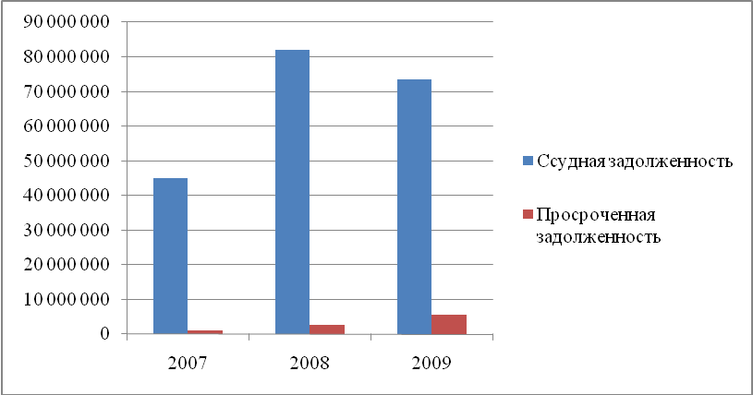

Рис. 12. Динамика просроченной задолженности в кредитном портфеле ООО Русфинанс Банк, тыс. руб.

Рассмотрим подробнее структуру и динамику просроченной задолженности по предоставленным кредитам в разрезе субъектов кредитования (таб. 13, рис. 13).

Таблица 13

Динамика и структура просроченной задолженности ООО Русфинанс Банк по предоставленным кредитам

|  |  |  |  |  |  |  |  |
| --- | --- | --- | --- | --- | --- | --- | --- |
| Наименование | Значение, тыс. руб. | | | Темп роста, % | Удельный вес, % | | |
| 2007 | 2008 | 2009 | 2009/2007 | 2007 | 2008 | 2009 |
| Юридические лица | 0 | 0 | 23 156 | - | 0 | 0 | 0,42 |
| Физические лица | 1 116 770 | 2 587 539 | 5 456 245 | 488,57 | 100 | 100 | 99,58 |
| Всего просроченной задолженности | 1 116 770 | 2 587 539 | 5 479 401 | 490,65 | 100 | 100 | 100 |

В 2007-2009гг. наблюдается темп роста просроченной задолженности физических лиц. Просроченная задолженность физических лиц увеличилась в 4,89 раза и составила в 2009 г. 5 456 245 тыс. руб. По категории юридических лиц в 2007-2008 гг. также просрочек не было, однако в 2009 г. наблюдается просроченная задолженность по данной категории заемщиков в размере 23 156 тыс. руб. Наибольший удельный вес в просроченной задолженности занимает задолженность физических лиц. В 2009 г. Наблюдается незначительное изменение ее доли в меньшую сторону, что является положительной тенденцией, однако появляется задолженность юридических лиц.

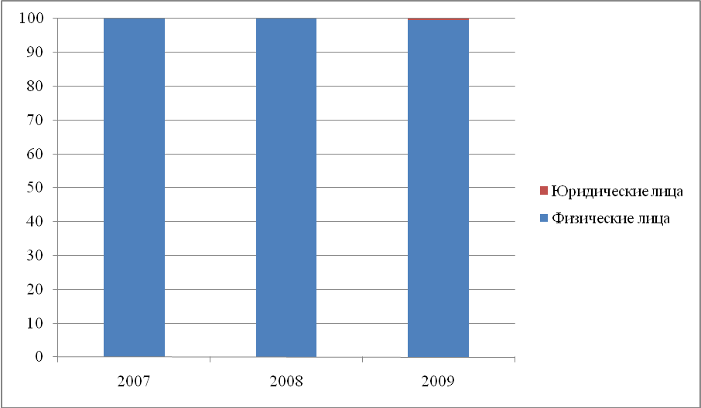

Рис. 13. Структура просроченной задолженности ООО Русфинанс Банк по субъектам кредитования,%

Рассмотрим динамику и структуру процентных доходов, полученных от предоставленных кредитов.

Таблица 14

Динамика процентных доходов ООО Русфинас Банк

|  |  |  |  |  |  |  |
| --- | --- | --- | --- | --- | --- | --- |
| Наименование | Значение, тыс. руб. | | | Темп роста, % | | |
| 2007 | 2008 | 2009 | 2008/2007 | 2009/2008 | 2009/2007 |  |  |
| Кредиты юридическим лицам | 31 183 | 94 214 | 156 842 | 302,13 | 166,47 | 502,97 |  |  | |  |
| Кредиты физическим лицам | 4 405 268 | 10 435 248 | 14 763 322 | 236,88 | 141,48 | 335,13 |
| Итого процентных доходов | 4 436 451 | 10 529 462 | 14 920 164 | 237,34 | 141,70 | 336,31 |

В 2007-2009 гг. процентные доходы увеличились в 3,36 раза и составили в 2009 г. 14 920 164 тыс. руб.

Наибольший темп роста процентных доходов наблюдался по кредитам юридических лиц. За рассматриваемый период эти доходы увеличились с 31 183 тыс. руб. в 2007 г. до 156 842 тыс. руб. в 2009г. Темп роста процентных доходов физических лиц составил 335,13%.

Таблица 15

Структура процентных доходов ООО Русфинанс Банк

|  |  |  |  |  |  |  |
| --- | --- | --- | --- | --- | --- | --- |
| Наименование | Значение, тыс. руб. | | | Изменение | | |
| 2007 | 2008 | 2009 | 2008-2007 | 2009-2008 | 2009-2007 |
| Кредиты юридическим лицам | 0,71 | 0,89 | 1,06 | 0,18 | 0,17 | 0,35 |
| Кредиты физическим лицам | 99,30 | 99,11 | 98,95 | -0,19 | -0,16 | -0,35 |
| Итого процентных доходов | 100 | 100 | 100 | - | - | - |

Из таблицы видно, что в 2007-2009 гг. наибольший удельный вес принадлежит процентным доходам, полученным по кредитам физических лиц. Данный показатель в течение всего анализируемого периода уменьшается с 99,30% в 2007 г. до 98,95% в 2009 г. Доля процентных доходов, полученных по кредитам юридических лиц совсем незначительна и составляет 0,71% в 2007 г., 1,06% в 2009 г.

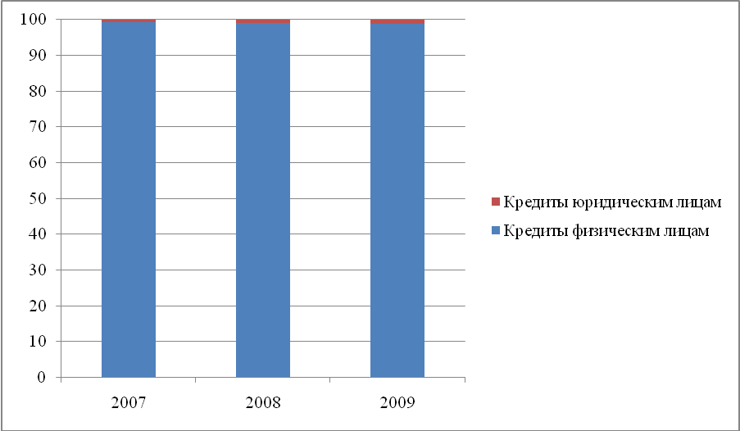

Рис. 14. Структура процентных доходов ООО Русфинанс Банк, %

Качество кредитного портфеля можно оценить с помощью показателей доходности и риска кредитного портфеля.

Таблица 16

Показатели качества кредитного портфеля ООО Русфинанс Банк

|  |  |  |  |  |
| --- | --- | --- | --- | --- |
| Наименование | Значение, тыс. руб. | | | Изменение |
| 2007 | 2008 | 2009 | 2009-2007 |
| Доля просроченной задолженности в кредитном портфеле банка, % | 2,56 | 3,17 | 7,10 | 4,54 |
| Крезерва= РВПС/КП | 0,03 | 0,04 | 0,07 | 0,04 |
| Криска= (КП-РВПС)КП | 0,97 | 0,96 | 0,93 | -0,04 |
| Доходность кредитного портфеля, % | 10,17 | 12,92 | 19,33 | 9,16 |

Доля просроченной задолженности в кредитном портфеле за анализируемый период увеличилась на 4,54% пункта и составила в 2009 г. 7,10%. Рост доли просроченной задолженности является негативным фактом, говорящим о снижении качества кредитного портфеля банка.

Крезерва за 2007-2009 гг. увеличился на 0,04% пункта и составил в 2009 г. 0,07%, что является негативной тенденцией, т.к. чем выше значение данного показателя, тем ниже качество кредитного портфеля.

Криска кредитных операций за анализируемый период снизился на 0,04% пункта и составил 0,93%. Снижение данного показателя является отрицательной тенденцией, т. к. чем ближе значение данного показателя кт 1, тем выше качество кредитного портфеля с точки зрения возвратности.

Доходность кредитного портфеля за анализируемый период увеличилась на 9,16% пункта и составила в 2009 г. 19,33%. Увеличение данного показателя заслуживает положительной оценки.

В ходе проведенного анализа кредитного портфеля банка ООО Русфинанс Банк можно отметить положительные и отрицательные тенденции в развитии банка.

К положительным тенденциям относится, во-первых, увеличение кредитного портфеля за анализируемый период в 1,77 раз. В 2009 г. кредитный портфель в абсолютных показателях составил 77 168 576 тыс. руб. Во-вторых происходит увеличение кредитов, предоставленных физическим лицам на 77,16%. В-третьих, увеличиваются процентные доходы в абсолютных показателях.

К отрицательным тенденциям можно отнести уменьшение кредитного портфеля в 2009 г. по сравнению с 2008 г. Происходит снижение по всем видам кредитов, выдаваемых физическим лицам. Так же наблюдается увеличение просроченной задолженности в кредитном портфеле банка, что негативно сказывается на его качество. Все негативные явления, выявленные в банке в ходе проведенного анализа связаны с мировым финансовым кризисом и не стабильной экономической обстановкой в стране.